МІНІСТЕРСТВО ОСВІТИ І НАУКИ УКРАЇНИ

Київський національний університет імені Тараса Шевченка

Фізичний факультет

Кафедра загальної фізики

На правах рукопису

**Вплив перебудови комплексу залізо-бор на фотоелектричні параметри кремнієвих сонячних елементів**

**Галузь знань:** 10 Природничі науки

**Спеціальність**: 104 Фізика та астрономія

**Освітня програма**: Фізика

**Спеціалізація**: Фізика наноструктур в металах та кераміках

**Кваліфікаційна робота бакалавра**

Костини Артема Романовича

**Науковий керівник**:

д. ф.-м. н., доцент

Оліх Олег Ярославович

Робота заслухана на засіданні кафедри загальної фізики

та рекомендована до захисту на ЕК, протокол № від 2021 р.

Завідувач кафедри проф. Боровий М.О.

Київ – 2021

**ВИТЯГ**

з протоколу №___________

засідання Екзаменаційної комісії

Визнати, що студент __________________________ виконав та захистив кваліфікаційну роботу бакалавра з оцінкою ___________________.

Голова ЕК __________________________

«____» __________ 2021 р.

**АНОТАЦІЯ**

**Костина А.Р.** Вплив перебудови комплексу залізо-бор на фотоелектричні параметри кремнієвих сонячних елементів.

Кваліфікаційна робота бакалавра за напрямом підготовки Фізика, спеціалізація «Фізика наноструктур в металах та кераміках». – Київський національний університет імені Тараса Шевченка, фізичний факультет, кафедра загальної фізики. – Київ – 2021.

**Науковий керівник**: д. ф.-м. н., доц. Оліх О.Я., доц. каф. загальної фізики.

Текст Текст Текст Текст Текст Текст

**Ключові слова**: CuS-CdSe, рівень освітлення, дво-діодна модель, УФ

**SUMMARY**

Kostyna A.R**.** Influence of iron-boron complex rebuilding on photoelectric parameters of silicon solar cells

Bachelor qualification work in the direction Physics, specialization «Physics of nanostrucrures in metals and ceramics». – Taras Shevchenko National University of Kyiv, Faculty of Physics, Department of General Physics. – Kyiv – 2021.

**Research supervisor**: Dr. of Physics and Mathematics, as.prof. Olikh O.Y., as.prof. of Department of General Physics.

Text Text Text Text Text Text Text

**Key words**: CuS-CdSe, illumination level, two-diode model, UV

**ЗМІСТ**

Вступ

1. Огляд літератури "S-подібні вольт-амперні характеристики сонячних елементів"

2. Методика експерименту та розрахунків

2.1. Зразки та експериментальна установка

2.2. Еквівалентні електричні схеми фотоперетворювача

3. Результати та їх обговорення

3.1. Вибір раціонального методу метаеврістичної оптимізації при застосуванні дводіодної моделі

3.2. Вплив рівня освітлення на ефективність фотоелектричного перетворення

3.3. Залежності параметрів структури CuS-CdSe від рівня освтлення та температури

Висновки

Список використаної літератури

Вступ

Розглянемо положення заліза в кремнієвій решітці та електричні властивості інтерстиціалу заліза. Оглянемо оновлені вирази розчинності та дифузійності заліза в кремнії та можливі пояснення для суперечливих експериментальних даних, отриманих різними групами дослідників. Розглянемо електричні та структурні властивості комплексів інтерстиціального заліза з неглибокими акцепторами бора. Особлива увага приділяється кінетиці сполучення заліза з неглибокими акцепторами, дисоціації цих пар та метастабільності пари залізо – акцептор. Параметри дефектів, які включають більше 30 комплексів заліза, виявлені електронним парамагнітним резонансом (ЕПР) та майже 20 енергетичними рівнями в зонній зоні пов’язаній із залізом. Дані, представлені в цьому огляді, ілюструють величезну комплексоутворюючу активність заліза, яка є частковою або повною (залежно від температури та типу провідності) іонізацією заліза, як високу дифузійність заліза в кремнії. Показано, що дослідження заліза в кремнії вимагають виняткової чистоти експериментальних засобів та процедури підсилення температури (гартування). Властивості заліза ще не повністю зрозумілі і потребують подальшого дослідження.

1. Огляд ЛІТЕРАТурИ

**1.1. Дослідження пар FeB**

Можливість створення пари заліза з бором було запропоновано ще в 1957 р Collins і Carlson .Однак вони не виявили спарювання, оскільки їх експерименти також проводились при температурі занадто високій для значного сполучення залізо-бор. Докази що пари заліза – бор утворюються, було отримано з дослідження Ludwig та Woodbury . Вони виявили парамагнітний резонанс, пов'язаний з (111) орієнтованими парами FeB і припустили, що їх парамагнетизм виникає від трьох неспарених електронів 3d7 домішка заліза в кристалічному полі негативного акцептора. Відповідно до їх моделі, спінова щільність іонізованого рецептора змінного струму невелика і суттєво не сприяє на резонанс пари. Хоча справжній спін пари є S = 3/2 , симетрія резонансу також може бути описаною за допомогою ефективного спіна S = 1/2. Резонанс акцепторного стану пар FeB був виявлений Gehlhoff і Rehse ​​згідно постійному освітленню .Вони виявили, що спектр (111) осьово симетричний й ідентифікував його як FeB пара від спостережуваного розщеплення лінії внаслідок ізотопів 10B, 11B, та 57Fe.

**1.2. Електричні, оптичні та рекомбінаційні властивості FeB пари**

Ідентифікація рівня енергії (FeB)0 / + при EV + (0,10 ± 0,01) еВ була зроблена Feichtinger [1] з дослідження ефекту Холла і підтверджена низкою досліджень ефекту Холла і DLTS різними дослідницькими групами. Graff , Pieper і Kimerling підтвердили ідентифікацію цього рівня як рівня заліза-бор шляхом моніторингу кінетики дисоціації та асоціації пар. Graff and Pieper [2] також показали за допомогою спектроскопії поглинання інфрачервоного випромінювання, що сума концентрацій рівнів при EV +0,38 еВ та EV + 0,1 еВ залишається постійною під час реакцій асоціації / дисоціації, і що концентрація непарного замінного бору зменшується під час реакції асоціації і відновлюється протягом дисоціації. Кореляція між концентраціями Fei і FeB підтверджено дослідженнями Weber [3]. Зниження концентрації бору і рівне збільшення концентрації заліза у парі FeB спостерігалось також у дослідженні ефекту Холла [4]. Донорна природа пар FeB була визначена на основі порівняння даних питомого опору та ефекту Холла до і після реакції сполучення . Поперечний переріз захоплення отворів пар FeB було зафіксовано як σp =1,5×10−13 см2 при T = 55 K [5], і σp = 2×10−14 см2, виміряне за допомогою DLTS між 50 K та 65 K [6]. Відсутність термічної активації було повідомлено про перетин захоплення отворів парами FeB [6]. Zoth і Bergholz [7] повідомили про електрон захоплення поперечного перерізу пар FeB при кімнатній температурі σn =4×10−13 см2. Однак ці значення може бути дещо неточні, оскільки вони не враховували можливості рекомбінації пар через рівень акцептора.Окрім відомого рівня донорів при EV +0,1 еВ, пара FeB також має рівень акцептора у верхній половині ширини смуги. Використовуючи просту іонну модель пари FeB, Feichtinger , Kimerling та Lemke присвоїли електричний рівень FeB при EV +0,1 еВ до подвійного донорського стану Fei+/ ++ витягнутий з валентної смуги в ширину зазору (Рис.1) за допомогою електростатичної взаємодії з розташованим поруч зарядом протилежного знаку (B-S ). Підсумовуючи, якщо та сама взаємодія підняла б позицію рівня інтерстиціального заліза Fei0/+ в негативно зарядженій парі FeB за допомогою енергії електростатичної взаємодії Eionic =q2 / (4πεε0r) = 0,52 еВ (де r = 0,235 нм, відстань між найближчими місцями заміщення та інтерстиціалу), то очікувалось, що один акцепторний стан (FeB) – мав би рівень у верхній половині ширини зазору приблизно EC -0,25 еВ (Рис. 1).

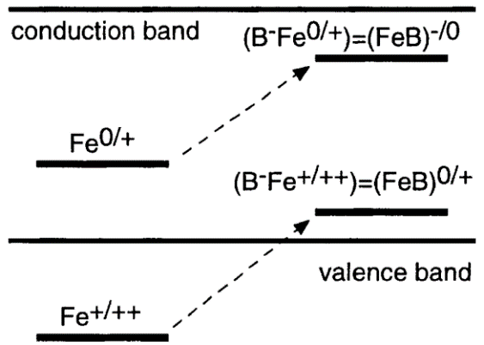

**Рис .1.** Діаграма енергетичних рівнів інтерстиціального заліза в електричному полі дрібного акцептора

Було виявлено, що це передбачення надзвичайно добре сходиться з експериментальними висновками Brotherton, EC - 0,29 еВ, Lemke, EC - 0,23 еВ, та Nakashima, EC -0,29 еВ, отримані з використанням зразків p-типу та методів спектроскопії з ін’єкціями міноритарного носія. Gehlhoff and Rehse ​​оцінили енергетичне положення рівня (FeB)-10 у смузі при EC - (0,25 ± 0,05) еВ від спостережуваної спектральної залежності фотоіндукованої зміни EPR сигналу. Як було згадано вище, цей спектр EPR був ідентифікований як той, що стосується пар FeB із спостережуваної лінії розщеплення завдяки ізотопам 10B, 11B та 57Fe. Ідентифікація рівня при EC -0,29 еВ як (FeB)- підтверджена з використанням спектроскопії перетворення Фур'є (FTIR) Ghatnekar– Nilsson . Вони виділили чотири різкі лінії в спектр FTIR при 6969,6, 6978,4, 7008,3 та 8291,7 см− 1 як поглинання тригональними парами FeB і оцінено з їх експериментальних даних позицій двох рівнів FeB пари при EV +0.11 еВ для (FeB)0 / + та при EC −0.275 еВ для пари (FeB)-/0. Lemke повідомив про поперечні перерізи захоплення (FeB)-10 при T = 90 K σn ≈ 10−15 см2 та σp ≈ 3 × 10−15 см2 для електронів та дірок відповідно. Waltz повідомив про подібні значення σn ≈ 2,5 × 10−15 см2 і σp ≈3 × 10−14 см2 при кімнатній температурі.Обидві інтерстиціальні пари заліза та FeB є сильними центрами рекомбінації. Активність рекомбінації пар FeB при низькому рівні ін'єкції приблизно в 10 разів нижча, ніж рівень інтерстиціального заліза. Довжина дифузії міноритарного носія, виміряна поверхневою фотонапругою (SPV) до (L0) і після(L1) дисоціація пар кількісно пов'язана з концентрацією інтерстиціального заліза, NFe:

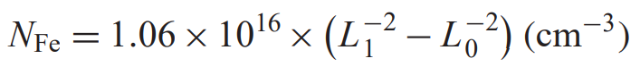

де L0 і L1 вимірюються в мкм. Дещо несподівано із статистики Shockley–Read–Hall (SRH), що рівень пар FeB при EV + 0,1 еВ, будучи настільки дрібним, є сильним центром рекомбінації.

**1.3. Рівноважна енергія зв’язку пар FeB**

Визначимо реакцію утворення та дисоціацію пар FeB за допомогою трьох енергій, схематично представлених на рис. 2: рівноважна енергія зв’язку Eb, дифузійний бар’єр інтерстиціального заліза Em та енергія дисоціації пар Еdiss.

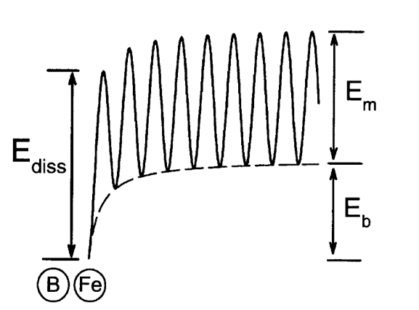

**Рис .2.** Енергетична діаграма взаємодії FeB у кремнії

Енергію рівноважного зв’язку Eb можна отримати з аналізу температурної залежності рівноваги частки Fei в парі з бором, яка випливає із закону масових дій:

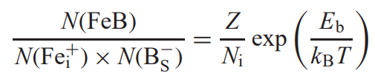

де Ni - щільність міжвузлових ділянок у кремнієвій решітці (5 × 1022 см− 3), а Z - кількість можливих орієнтацій пари з однаковою симетрією навколо одного атома акцептора змінного струму (4 для тетраедричної симетрії). Закон визначає співвідношення рівноваги концентрацій пар FeB, N (FeB), до концентрації іонізованого заліза, N (Fei+), а не до загальної концентрації непарного заліза. Залежність рівноважної частки від температури парного заліза вивчали Kimerling, Lemke, Reiss і Wunstel. Визначені енергії зв’язку варіюються від 0,45 еВ [8] та 0,53 еВ [6] до 0,6 еВ та 0,65 еВ. Wijaranakula [9] розрахував енергію зв’язку 0,58 еВ з експериментальних даних, про які раніше повідомляв Nakashima [10].

**1.4. Дисоціація пар FeB**

Кінетика дисоціації FeB визначаються потенційним бар'єром Ediss для стрибка іона Fei від першої позиції найближчого сусіда до атом бору. Константа часу дисоціації визначається:

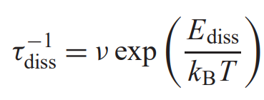

де ν - частота спроб. Хоча цілком просто визначити бар'єр дисоціації Еdiss від температурної залежності реакції дисоціації, нам відомі лише два значення, про які повідомляється в літературі: Ediss = 1,17 еВ (ν = 1,8 × 1010 с−1) [4] та 1,2 еВ (ν = 5 × 1010 с−1).В останній статті Feuchtinger вивчав “міграцію” FeB пар, що чітко складається з дисоціації пари, дифузії заліза на наступний іонізований бор та повторного об'єднання пар. Таким чином, кінетика реакції визначається реакцією дисоціації. Потрібно підкреслити, що не було знайдено жодних ознак того, що процес повторного об'єднання пари залізо – бор було належним чином враховано під час досліджень дисоціації . Таким чином, не можна виключати, що енергію дисоціації ,можливо ,потрібно буде переоцінити. Ostapenko і Bell повідомили про дисоціацію пар FeB за допомогою ультразвуку. При 75 ◦C близько 25% пар донор-акцептор можуть бути роз'єднані за допомогою ультразвукового лікування. Було припущено, що ультразвукові вібрації можуть змушують частково розділяти Fei та B. Це зменшує енергію зв'язку FeB пари і прискорює процес повної дисоціації пари. Також посилюється реакція дисоціації пар FeB ін'єкцією міноритарного носія. Kimerling і Benton повідомили, що реакція дисоціації може бути посилена на 95% ін'єкцією міноритарних перевізників при температурі вище 77 К. Швидкість дисоціації пар лінійно збільшується із струмом впорскування і слабко залежить від температури при енергії близько 0,1 еВ [8]. Про світлостимульовану дисоціацію пар FeB вперше повідомляється Graff і зараз регулярно використовується в SPV системах [11]. Дисоціацію проводили, фокусуючи світло галогенної лампи потужністю 50 Вт на діаметр 0,5 см на поверхні пластини [2]. Ін'єкційне стимулювання посилення дисоціації пар пояснюється реакцією дефекту, посиленою рекомбінацією [12]. Приклади посиленої рекомбінацією дифузії в кремній - це посилення дифузії інтерстиціального алюмінію в кремнію та зменшення бар'єру для міграції заліза з позиції першого сусіда у FeAl, FeIn, і FeB пари до другої. Швидкість реакцій які були збільшені на 6 порядків за допомогою світла спостерігалися в інших системах, таких як GaAs, GaP та GaAs1 − xPx. Weeks [13] припускав, що енергія, що виділяється під час захоплення мінорного носія на дефект і рекомбінації з захопленою більшістю носіїв повністю перетворюються на вібрації дефекту, зменшуючи видиму енергію активації термічного відпалу або дифузії дефекту.

**1.5. FeB спарювання: аналіз**

Важливим фактором, яким часто нехтують при аналізі реакцій спарювання FeB і дисоціації є те, що швидкість спостережуваних реакцій визначається як швидкістю асоціації rass = τass−1 , так і швидкістю дисоціації rdiss = τdiss−1. У більшості досліджень асоціацію або енергію дисоціації пар розраховували за температурною залежністю швидкості реакції, припускаючи, що реакція - це або суто дисоціація, або суто асоціація. Реакція сполучення залізо – бор визначається за наступним диференціальним рівнянням:

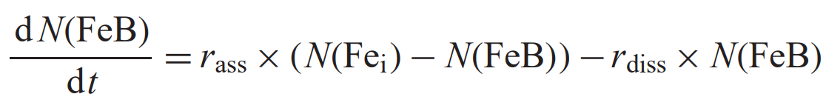

де N (FeB) - концентрація пар залізо – бор, а N (Fei) - концентрація іонізованого інтерстиціального заліза. Розв'язок цього рівняння задається в загальному випадку формулою:



де N0 (FeB) - початкова концентрація пар FeB в початок вимірювання (t = 0). Важливо, щоб швидкість реакції завжди задавалась сумою асоціації та темпом дисоціації. Таким чином, температурна залежність швидкості реакції не обов'язково визначається лише енергією дисоціації або лише дифузійним бар'єром. Явна енергія активації реакції, як повідомляється в літературі ,насправді може бути між справжньою дисоціацією та дифузійними бар'єрами. У цьому випадку видима енергія залежала б від рівня легування зразків та температурного діапазону, що використовується в дослідженнях. Повний опис кінетики реакції повинен включати температурну залежність іонізованої частини заліза[14] і швидкість випадіння (агломерації) заліза.

висновки

1. Проведено розрахунки величини фактору неідеальності кремнієвих кристалічних $n^{+}-p-p^{+}$ структур з домішкою заліза та базою товщиною $150-240 мкм$ у температурному діапазоні $290-340 К$ для концентрацій легуючої домішки ${10}^{15}-{10}^{17} {см}^{-3}$ та заліза ${10}^{10}-{10}^{13} {см}^{-3}$.
2. Показано, що товщина бази впливає на величину фактору неідеальності у випадку, коли вона набагато менша довжини дифузії неосновних носіїв заряду, вплив температури та рівня легування переважно пов’язаний зі зміною ймовірності заселеності рекомбінаційного рівня, а залежність $n$ від концентрації заліза є монотонною функцією.
3. Виявлено, що зміна величини фактору неідеальності після розпаду пар $FeB$ має різний знак залежно від температури та рівня легування.

список використаної літератури

1. *H. Feichtinger*: Inst. Phys. Conf. Ser. 46, 528 (1979)
2. *K. Graff, H. Pieper*: J. Electrochem. Soc. 128, 669 (1981)
3. *E. Weber*: Crystal Res. Technol. 16, 209 (1981)
4. *H. Feichtinger*: Acta Phys. Austr. 51, 161 (1979)
5. *X. Gao, H. Mollenkopf, S. Yee*: Appl. Phys. Lett. 59, 2133 (1991)
6. *K. Wunstel, P. Wagner*: Appl. Phys. A 27, 207 (1982)
7. *G. Zoth, W. Bergholz*: J. Appl. Phys. 67, 6764 (1990)
8. *L.C. Kimerling*: In Defects in Semiconductors, ed. by J. Narayan, T.Y. Tan (North-Holland, Amsterdam 1981) p.85
9. W*. Wijaranakula: J. Electrochem*. Soc. 140, 275 (1993)
10. *H. Nakashima, T. Isobe, Y. Yamamoto, K. Hashimoto*: Jpn. J. Appl. Phys. 27, 1542 (1988)
11. *J. Lagowski, P. Edelman, A.M. Kontkiewicz, O. Milic, W. Henley, M. Dexter, L. Jastrzebski, A.M. Hoff*: Appl. Phys. Lett. 63, 3043 (1993)
12. *L.C. Kimerling*: Solid State Electron. 21, 1391 (1978)
13. *J.D. Weeks, J.C. Tully, L.C. Kimerling*: Phys. Rev. B 12, 3286 (1975)
14. *H. Lemke*: Phys. Status Solidi A 76, 223 (1983)